奉贤区公共卫生中心物业管理项目中标（成交）公告
附件内容：

一、中标供应商推荐理由、得分
包件一：本包件共有4家单位投标，各供应商的投标文件均通过资格性、符合性审查。其中，上海百富勤保安服务有限公司对项目重、难点的阐述清晰准确，管理机制全面详实，管理措施细致到位，运作模式、应急预案和服务承诺全面详实。
经评标委员会独立打分，上海百富勤保安服务有限公司综合得分: 89.11分，排名第一，推荐为包件一的中标供应商。
包件二：本包件共有3家单位投标，各供应商的投标文件均通过资格性、符合性审查。其中上海益中亘泰（集团）股份有限公司对项目重、难点的阐述清晰准确，管理机制详实合理，运作模式、应急预案和服务承诺全面详实。经评标委员会独立打分，上海益中亘泰（集团）股份有限公司综合得分: 86.22分，排名第一，推荐为包件二的中标供应商。
包件三：本包件共有3家单位投标，各供应商的投标文件均通过资格性、符合性审查。其中上海锦簇绿化工程有限公司对项目重、难点有一定阐述，管理机制和运作模式全面详实，服务承诺较全面，应急预案较完整。经评标委员会独立打分，上海锦簇绿化工程有限公司综合得分: 81.7分，排名第一，推荐为包件三的中标供应商。

二、中标供应商《中小企业声明函》截图
包件一：上海百富勤保安服务有限公司
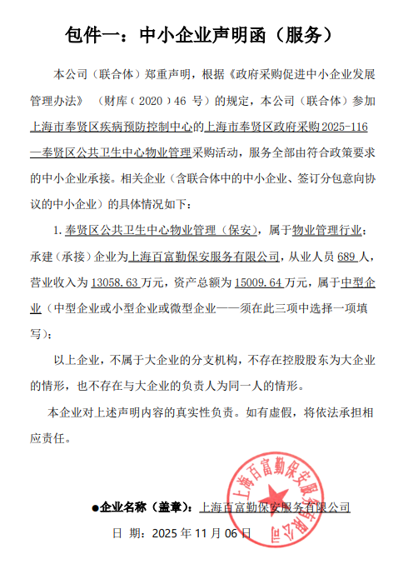

包件三：上海锦簇绿化工程有限公司
